**MỞ ĐẦU**

**Lý do chọn ý tưởng:** Ý tưởng xây dựng tiện ích Văn phòng, được chúng tôi lựa chọn dựa trên các nội dung sau:

Xuất phát từ chủ trương của Đảng, Nhà nước về phát triển ứng dụng cộng nghệ thông tin (CNTT) trong cải cách hành chính, tiến tới xây dựng chính quyền điện tử;

Xuất phát từ ưu điểm của CNTT: CNTT là công cụ, là phương tiện đáp ứng được các yêu cầu: Giúp tăng hiệu quả làm việc, rút ngắn thời gian, giảm sức công sức của người lao động, đảm bảo độ chính xác cao,…

Nhằm phát huy tính sáng tạo, tự học và ứng dụng CNTT trong cải tiến hiệu xuất làm việc, thay đổi phương thức làm truyền thống của cán bộ, công chức, viên chức trong cơ quan hành chính Nhà nước,...

Do đó, chúng tôi lựa chọn ý tưởng: “Xây dựng tiện ích Văn phòng”.

**Giả thiết khóa học:** Nếu xây dựng được tiện ích Văn phòng sẽ giúp cán bộ, công chức, viên chức trong cơ quan hành chính Nhà nước soạn thảo văn bản đúng kỹ thuật và thể thức trình bày văn bản hành chính, làm thay đổi phương thức làm việc truyền thống, xóa bỏ khoảng cách không gian nhằm nâng cao hiệu xuất làm việc và tiết kiệm thời gian,...

**PHẦN 1. TỔNG QUAN CÁC VẤN ĐỀ CỦA Ý TƯỞNG**

* 1. **Đánh giá thực trạng**

Thể thức và kỹ thuật trình bày văn bản hành chính được quy định tại Thông tư số: 01/2011/TT-BNV, ngày 19 tháng 01 năm 2011 của Bộ Nội Vụ, được áp dụng đối với các cơ quan nhà nước, tổ chức xã hội, tổ chức xã hội - nghề nghiệp, tổ chức kinh tế và đơn vị lực lượng vũ trang nhân dân. Như vậy, trên 25.000 cán bộ, công chức, viên chức trong cơ quan hành chính Nhà nước của tỉnh Hà Giang là đối tượng phải thực hiện thông tư này.

Trong đó, cán bộ công chức, viên chức qua đào tạo chương trình từ cán sự đến chuyên viên trở lên, khoảng trên 6.000 người. Như vậy, số người được đào tạo về thể thức và kỹ thuật trình bày văn bản hành chính chỉ đạt khoảng 24%.

Mặt khác, yêu cầu kỹ năng sử dụng CNTT của cán bộ, công chức, viên chức cần đạt theo Thông tư số 03/2014/TT-BTTTT ngày 11/03/2014 của Bộ Thông tin và Truyền thông là 100%. Để có kỹ năng CNTT; kỹ năng soạn thảo văn bản đúng thể thức và kỹ thật trình bày thành thạo, đòi hỏi người soạn thảo phải có kinh nghiệm nhất định, thường xuyên làm công tác soạn thảo,…

* 1. **Tính năng của sản phẩm**

Tiện ích Văn phòng được xây dựng trên tiêu chuẩn mã nguồn mở, là công cụ tích hợp trên Microsoft Word 2010 hoặc cao hơn, với yêu cầu tiên quyết: Đơn giản, dễ sử dụng, dù người dùng chỉ dừng lại ở mức độ biết soạn thảo văn bản cũng có thể dễ dàng sử dụng nhưng vẫn đảm bảo các yêu cầu thiết yếu của công việc. Phần mềm có các tính năng cơ bản như sau:

+ Cung cấp các mẫu văn bản được trình bày đúng thể thức (Gồm các mẫu mở, người dùng có thể tùy chỉnh cho phù hợp với cơ quan, đơn vị và vị trí việc làm của từng cá nhân), các biểu mẫu được thiết kế liên kết với nút lệnh trên giao diện Ribon, người dùng có thể gọi nhanh các mẫu văn bản ngay từ giao diện của word.

+ Các tiện ích nâng cao, giúp đơn giản hóa các thao tác kỹ thuật phức tạp trong soạn thảo văn bản hành chính và thống kê báo cáo số liệu lớn.

Đặc biệt với hai tính năng Tính năng ***Soạn thảo trực tuyến*** và ***báo cáo trực tuyến***: giúp tạo, chỉnh sủa và chia sẻ, làm việc cùng lúc với nhiều người khác, không bị giới hạn về không gian, thời gian và khoảng cách địa lý, giúp cho công việc văn phòng trở nên “nhẹ nhàng” và hiệu quả hơn hàng nghìn lần so với chỉ ứng dụng soạn thảo và tổng hợp báo cáo thông thường.

* 1. **Tính mới và sáng tạo**

Sản phẩm là tiện ích trong soạn thảo văn bản hành chính Nhà nước, được thiết kế theo tiêu chuẩn nguồn mở, chưa có sản phẩm tương tự tại các cơ quan hành chính Nhà nước tại tỉnh Hà Giang và cũng không tìm thấy sản phẩm có cùng ý tưởng trên internet.

Xuất phát từ nhu cầu đa dạng của người dùng và khả năng đáp ứng “mềm dẻo” trong công việc và phi thương mại theo tinh thần của hội thi, chúng tôi thiết kế phần mềm theo chuẩn giấy phép mã nguồn mở GNU, theo đó người dùng có các quyền sau:

* Tự do chạy chương trình, cho bất cứ mục đích nào.
* Tự do tìm hiểu cách hoạt động của chương trình và tự do sửa đổi nó.
* Tự do tái phân phối bản sao.
* Tự do cải tiến chương trình và phát hành những gì cải tiến ra công cộng.

Như vậy, sản phẩm không chỉ dừng lại là sản phẩm ứng dụng cho người sử dụng thông thường, mà sản phầm còn là công cụ nền tảng để người dùng nâng cao sáng tạo, phát triển,… tạo ra sản phẩm mới từ sản phẩm hiện tại và mang tính cộng đồng cao.

**PHẦN 2. XÂY DỰNG TIỆN ÍCH VĂN PHÒNG**

* 1. **Phân tích, thiết kế sản phẩm**

Quy trình phân tích, thiết kế:

* 1. **Thiết kế tiện ích Văn phòng**

Tiện ích Văn phòng được lựa chọn thiết kế chạy trên môi trường Windows và Microsoft Word.

+ Giao diện của Tiện ích Văn phòng được thể hiện như hình 1.

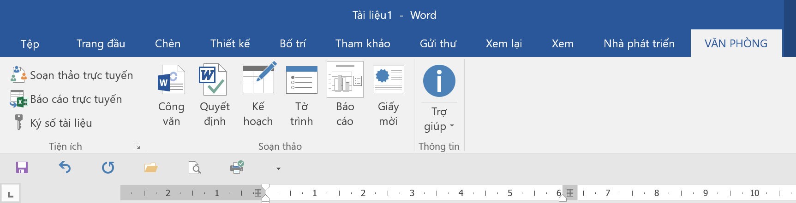

**Hình 1.** Giao diện của tiện ích Văn phòng

+ Mã nguồn, được mô tả tóm tắt cho một nút lệnh trong nhóm menu Soạn thảo như sau:

|  |  |
| --- | --- |
| **Code** | **Giải thích code** |
| Select Case control.id  Case "btn_congvan" | Nút bấm gọi mẫu công văn (các nút khác tương tự) |
| ChangeFileOpenDirectory "C:\MauVB\"  Documents.Open FileName:="congvan.dotx"  Selection.WholeStory  Selection.Copy  Windows("congvan.dotx").Activate  ActiveWindow.Close | Mở mẫu công văn,  copy nội dung  Đóng mẫu sau khi copy |
| Documents.Add Template:="Normal", NewTemplate:=False, DocumentType:=0  Selection.PasteAndFormat (wdUseDestinationStylesRecovery)  Selection.MoveUp Unit:=wdScreen, Count:=1 | Paste nội dung giữ nguyên định dạng vào mẫu trắng, đồng thời di chuyển lên trên cùng. |

Chi tiết toàn bộ mã nguồn và các biểu mẫu được công khai, chia sẻ trên website tại địa chỉ sau: https://github.com/biencuong/van-phong

* 1. **Đóng gói**

Sản phẩm sau khi hoàn thành được đóng gói thành bộ cài bằng 1 file duy nhất, giao diện tiếng Việt, người dùng bình thường cũng có thể cài đặt dễ dàng, thể hiện trong hình 2:

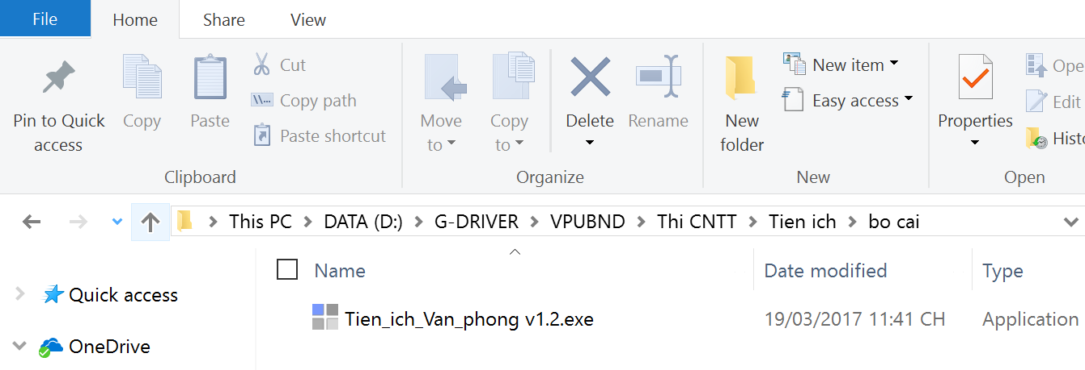

Bộ cài tiện ích Văn phòng

**Hình 2.** Bộ cài tiện ích Văn phòng

Sau khi đóng gói hoàn tất sản phẩm được upload lên https://github.com.

**PHẦN 3. THỰC NGHIỆM, ĐÁNH GIÁ**

**3.1. Thực nghiệm**

+ Tiến hành cài đặt và chạy thử phần mềm: Phần mềm được chia sẻ tại dịch vụ GitHub (kho lưu trữ mã nguồn), người dùng có thể tải về tại địa chỉ sau:

[https://github.com/biencuong/van-phong/](https://github.com/biencuong/van-phong/raw/master/Tien_ich_Van_phong%20v1.2.exe)

**Các bước cài đặt phần mềm:** (Yêu cầu Microsoft Word từ 2010 trở lên).

***Bước 1:*** Tải về bộ cài tại địa chỉ trên.

***Bước 2:*** Chạy file: *Tien_ich_Van_phong v1.2.exe*

Xuất hiện của sổ như hình 3:

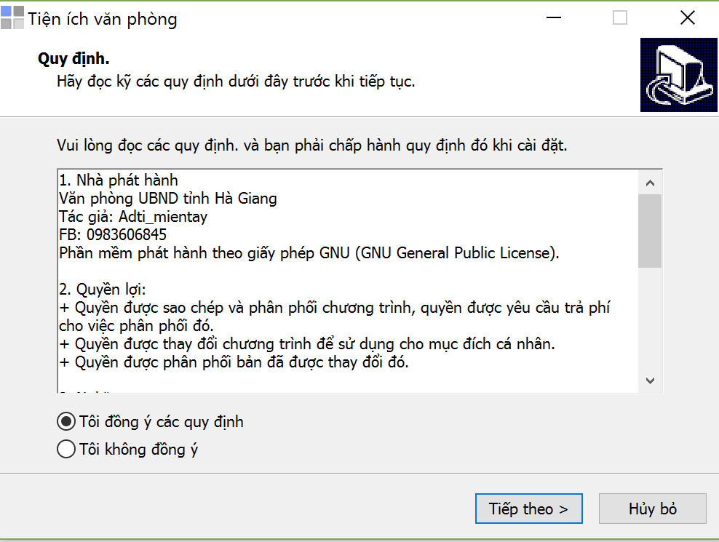

(1). Tích chọn: Tôi đồng ý các quy định

(2). Bấm Tiếp theo

**Hình 3.** Giao diện cài đặt tiện ích Văn phòng

Tiếp đó bạn bấm “Cài đặt” và chờ vài giây chương trình cài đặt kết thúc. Khi khởi động Microsoft Word sẽ xuất hiện thêm Menu “Văn phòng” có giao diện như Hình 1.

+ Tùy chỉnh tiện ích: Tùy chỉnh biểu mẫu cho phù hợp với cơ quan, đơn vị. Bằng cách vào thư mục C:\MauVB\ tại đó bạn có thể tùy ý chỉnh sửa mẫu theo yêu cầu riêng.

Nêu cần tùy chỉnh nâng cao, cần chỉnh sủa code, bạn có thể tải về mã nguồn theo địa chỉ tại mục 3.2. Bạn có toàn quyền, sao chép, sửa chữa, nâng cấp và phân phối sản phẩm theo ý mình. Vì đây là phần mềm phát hành theo giấy phép GNU.

**3.2. Đánh giá**

Tiện ích Văn phòng hoạt động tốt trên Microsoft Word 2010 trở lên, giao diện thân thiện, dễ sử dụng, hoạt động của các nút lệnh chính xác, thời gian tải mẫu nhanh.

**KẾT LUẬN VÀ ĐỀ NGHỊ**

1. **Kết luận**

Sau thời gian nghiên cứu và thực hiện xây dựng sản phẩm, nhóm tác giả có một số kết luận như sau:

Ý tưởng xây dựng tiện ích Văn phòng được thực hiện thành công, có sản phẩm thực tế. Qua đó thể hiện sự nghiêm túc, nỗ lực thực hiện chủ trưởng của Đảng, Nhà nước và của lãnh đạo đơn vị trong lĩnh vực CNTT.

Sản phẩm mang tính cộng đồng cao, được nhóm tác giả thiết kế và phát hành theo giấy phép nguồn mở GNU, đem lại công cụ sáng tạo cho người dùng có thể phát triển thành sản phẩm mới, phù hợp với từng lĩnh vực công việc.

Tiện ích Văn phòng là sản phẩm sáng tạo của nhóm tác giả vì chưa tìm thấy sản phẩm có cùng ý tưởng hoặc tương tự tại các cơ quan hành chính Nhà nước.

Sản phẩm có tính khả thi cao, bởi mọi công chức, viên chức đều có thể sử dụng được; hiệu quả tác dụng lớn vì cho dù đã thành thục về kỹ thuật trình bày thể thức Văn bản hành chính nhưng nếu có mẫu thì người dùng vẫn lựa chọn mẫu thay vì tự tay thiết kế mới lại mẫu đó.

1. **Đề nghị**

Mặc dù nhóm tác giả đã cố gắng và mong muốn hoàn thiện sản phẩm với đầy đủ tính năng nâng cao,... Nhưng do thời gian và kỹ năng lập trình nâng cao còn hạn chế, nên sản phẩm của chúng tôi còn một số tính năng nâng cao chưa được xây dựng xong. Do vậy, nhóm tác giả đề nghị có những nghiên cứu sâu sắc và đầu tư đây đủ hơn để phát triển sản phẩm với nhiều tính năng hữu ích./.

**TÀI LIỆU THAM KHẢO**

1. **Tài liệu**
2. Bộ Nội Vụ, Thông tư số 01/2011/TT-BNV - Hướng dẫn thể thức và kỹ thuật trình bày văn bản hành chính.
3. Bộ Thông tin và Truyền thông, Thông tư số 03 /2014/TT-BTTTT -Quy định Chuẩn kỹ năng sử dụng công nghệ thông tin.
4. Lập trình VBA, Nhà xuất bản Thống kê 2010.
5. **Trang web**
6. <https://vi.wikipedia.org/wiki/VBA>
7. <https://github.com>
8. <https://msdn.microsoft.com/en-us/library/office/gg251492.aspx>
9. https://developers.google.com/